Развитие творческих способностей обучающихся в условиях реализации ФГОС.
Современная жизнь требует от человека подвижности мышления, быстрой ориентации, творческого подхода к решению различных задач. Модернизация образования поставила перед современной школой задачу – воспитать грамотного, творчески мыслящего школьника.
Современное образование направлено на: формировать у детей творческий потенциал, развивать художественные способности, создавать условия для реализации творческой деятельности.
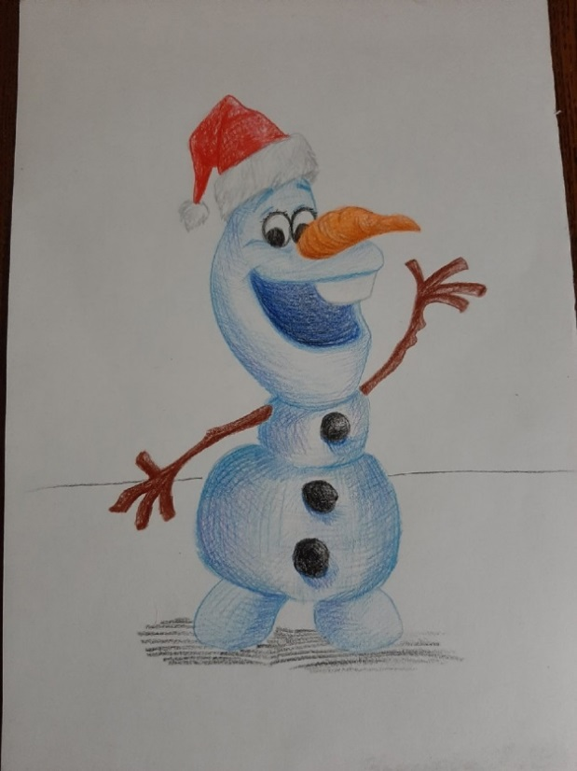
В Федеральном государственном образовательном стандарте обозначено: «Личностные результаты... должны отражать: наличие мотивации к творческому труду, работе на результат. формирование коммуникативной компетентности в общении и сотрудничестве со сверстниками, детьми старшего и младшего возраста, взрослыми в процессе образовательной, общественно полезной, учебно-исследовательской, творческой и других видов деятельности». Метапредметные результаты... должны отражать: освоение способов решения проблем творческого характера».
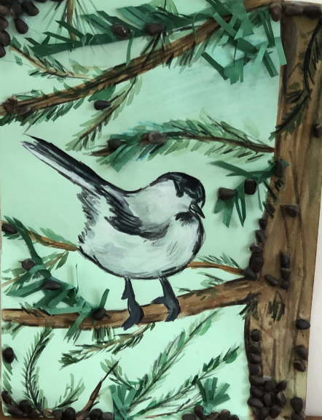
Творческая работа на уроке ИЗО – это связующее звено между ребенком и взрослым. Деятельность творческого воображения не возможна без помощи и участия учителя, его роль - совместно с детьми строить уроки так, чтобы дети могли создать и реализовать замыслы своих творческих работ. Занятия по изобразительной деятельности содействуют развитию у школьников художественно-творческих способностей, внимания, наблюдательности, настойчивости и воли.
Степень оригинальности художественного образа определяется зоркостью видения и остротой восприятия жизни, эстетическим вкусом и воображение художника. Основной задачей уроков ИЗО является развитие художественно-творческих способностей детей путем целенаправленного и организованного обучения.
Что значит - развивать творческие способности? Это: развитие наблюдательности, речевой и общей активности, общительности, хорошо натренированной памяти, привычки анализировать и осмысливать факты, воли, воображения; систематическое создание ситуаций, позволяющих самовыразиться индивидуальности ученика; организация исследовательской деятельности в познавательном процессе.
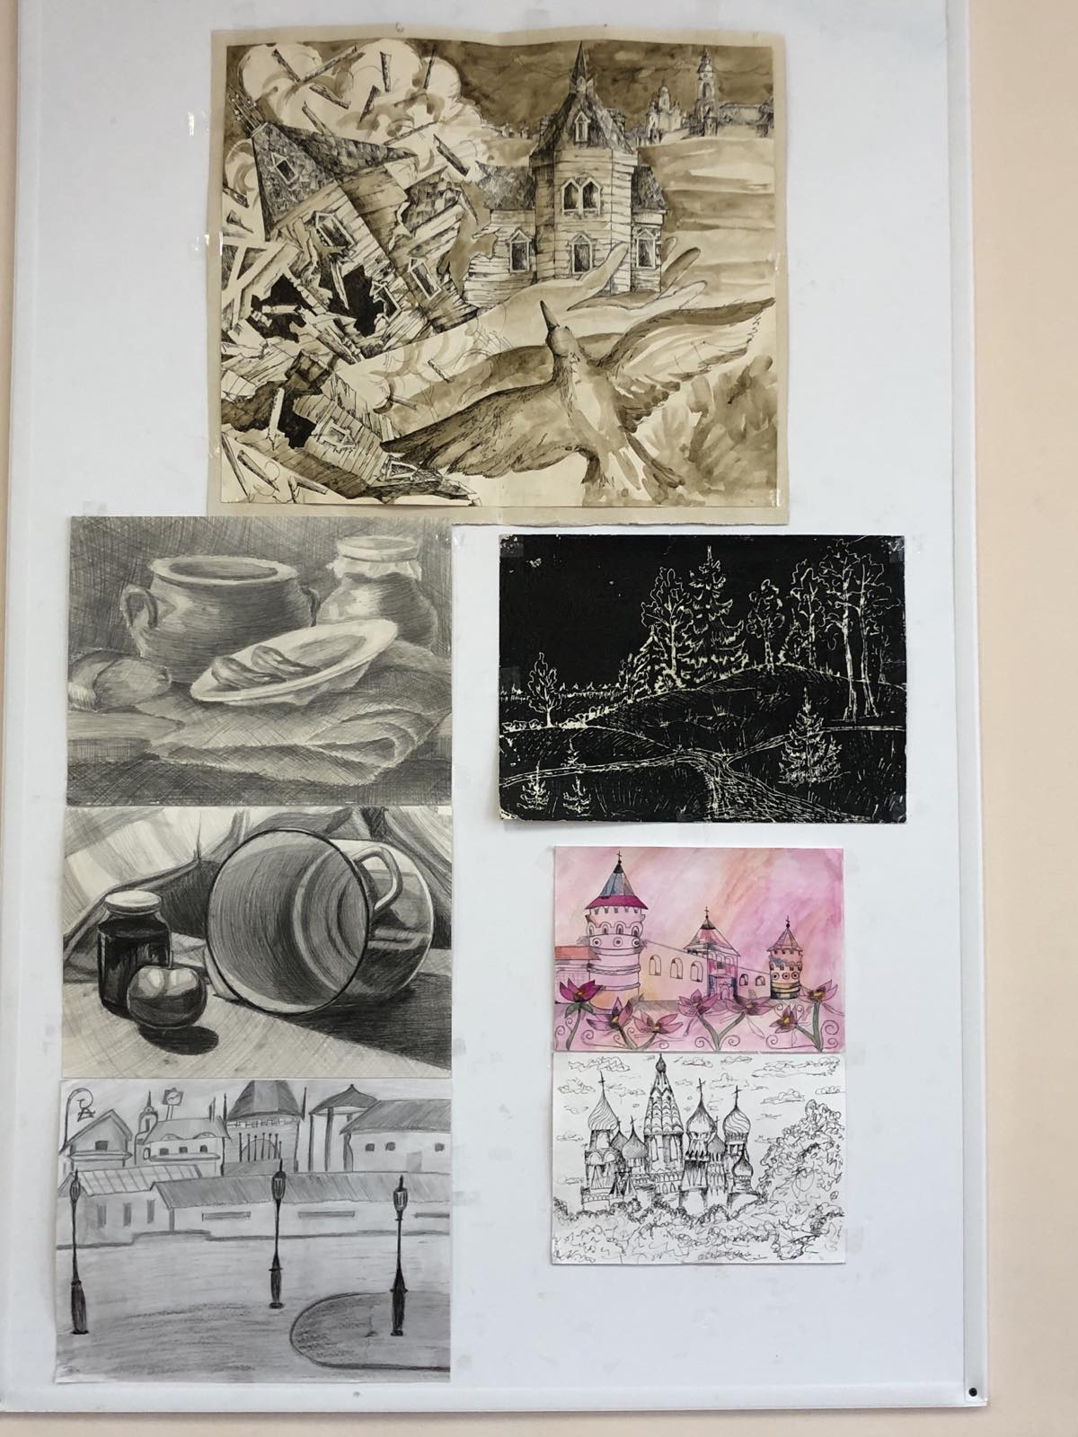
Любая педагогическая технология предполагает работу по развитию творческих интересов и способностей обучающихся. В процессе реализации ФГОС наиболее эффективными можно считать: проектно-исследовательские; проблемное обучение; технология, предполагающая построение учебного процесса на опережающей основе; использование современных информационных технологий (ЭОР нового поколения). Изобразительная деятельность, фантазия и воображение развивают у школьника творческие способности.
На уроках изобразительного искусства в основном учащиеся занимаются практической работой. Поэтому учителю необходимо постоянно приучать учащихся к самостоятельной и активной учебной работе. Этого можно добиться самыми различными методами.
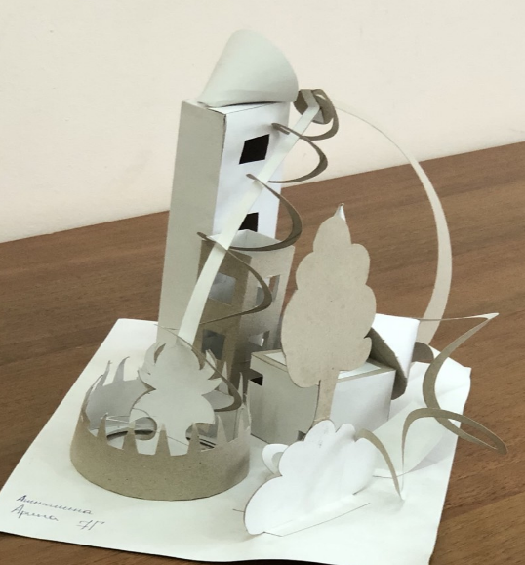
На уроках ИЗО, в 6 классе при изучении «Натюрморта» нужно показывать работы художников, объясняя новые термины: конструкция, форма, объем, фигура. Тематические картины в 7 классе дают возможность передать окружающий мир не только в действительности, но и мир фантазии, оригинальности, воображения. Особенно учащиеся любят создавать творческие работы по архитектуре. Творческому воображению, фантазии нет предела. На уроках необходимо систематически приучать детей к самостоятельной работе, как в классе, так и дома. Задания должны быть самыми разнообразными по характеру, по типу работы в соответствии с требованиями программы: рисование с натуры карандашом, работа над натюрмортом, пейзажем, портретом, или декоративное рисование.
Повышая активность учеников надо помнить о принципе индивидуального подхода к каждому. Здесь могут быть применены различные методы работы: поощрение, внушение веры в свои силы, тактичная критика, разные формы помощи. Развивая, творческое воображение на уроках учитель, должен учитывать и постоянно активизировать мыслительную деятельность учащихся, помогать им в работе, начиная с поисков композиционного замысла и до его завершения в рисунке. Композиция картины помогает ученикам яснее раскрывать сюжет и выразить своё отношение к данному событию или явлению.

